Document 1 Énergies fossiles/énergies renouvelables
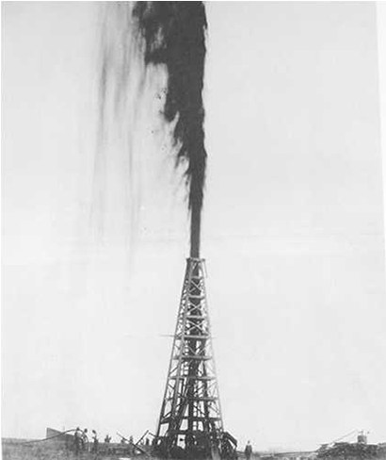
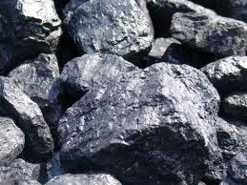
Les énergies fossiles (non renouvelables).
Les énergies fossiles désignent les énergies que l'on produit à partir de stocks naturels comme le pétrole, le gaz naturel et le charbon. Leur utilisation est génératrice de déchets polluants pour notre écosystème et de gaz à effet de serre.
Issus de matière vivante (animale et végétale) datant de centaines de millions d'années, leurs réserves sont limitées et non renouvelable.
Pétrole, charbon et gaz naturel représentent environ 80 % de l'énergie consommée dans le monde.
Les énergies renouvelables.
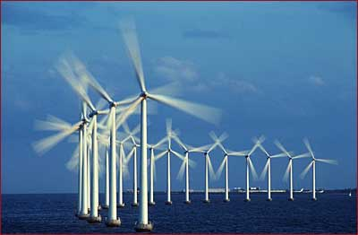
L'énergie éolienne :
Elle est produite par la force du vent sur les pales d’une hélice. L’hélice est montée sur un axe lui-même relié à un générateur qui transforme cette énergie en électricité. C’est une énergie renouvelable, non polluante pour l’atmosphère et relativement peu coûteuse.

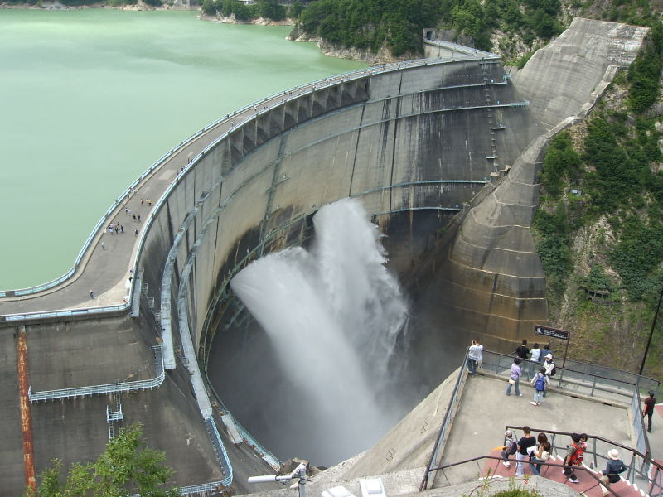
L'énergie hydraulique :
L’énergie hydraulique est fournie par la force de l’écoulement de l’eau. Les roues des moulins à eau, entraînés par le courant des rivières fournissaient l’énergie mécanique pour moudre le grain ou puiser de l’eau. On construit désormais des barrages pour exploiter cette énergie.

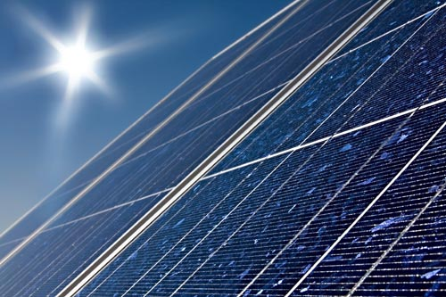
L’énergie solaire :
L’énergie solaire est utilisée de trois manières :
- La chaleur est captée pour chauffer des bâtiments ou de l’eau.
- La chaleur est transformée en électricité grâce à des centrales électriques solaires. Elles nécessitent des conditions techniques, géographiques et environnementales très strictes (un grand espace plat, aucune pollution, un ensoleillement maximum toute l’année, des installations électriques proches…).
- La lumière est transformée en électricité grâce à des capteurs
photovoltaïques qui ressemblent à des grands miroirs.
Les problèmes de consommation d’énergie sont aujourd’hui clés dans la mesure où la consommation mondiale d'énergie est 10 fois plus importante aujourd'hui qu'au début du XXème siècle.

